FINAL ARQUITECTURA DE COMPUTADORAS 2022

- Que es un Bus, tipos de buses, temporización y métodos de arbitraje
Un bus es un camino de comunicación entre dos o más dispositivos. Una característica clave es que se trata de un medio de transmisión compartido. Solo un dispositivo puede transmitir con éxito en un momento dato.
Las líneas del bus se pueden dividir en dos tipos genéricos: dedicadas y multiplexadas. Una línea dedicada está permanentemente asignada a una función o a un subconjunto físico de componentes del computador.
Una línea multiplexada es por ejemplo transmitir direcciones y datos utilizando una sola línea si se utiliza una línea de control de dirección válida. Al comienzo de la transferencia de datos, la dirección se sitúa en el bus y se activa la línea de dirección valida. En ese momento cada módulo dispone de un periodo de tiempo para copiar la dirección y determinar si es él modulo direccionado. Después la dirección se quita del bus, y las mismas conexiones se utilizan para la subsecuente transferencia de lectura o escritura de datos, este método de uso de las mismas líneas para usos diferentes se llama multiplexado en el tiempo.
El termino temporización hace referencia a la forma en la que se coordinan los eventos en el bus. Utilizan temporización síncrona o asíncrona.
Con la síncrona la presencia de un evento está determinado por un reloj, el bus incluye una línea de reloj en la cual se transmite una secuencia en la que se alternan en intervalos regulares de igual duración a uno y a cero, un único intervalo a uno seguido de otro a cero se conoce como ciclo de reloj o ciclo del bus. Todos los dispositivos del sistema pueden leer la línea de reloj.
En la temporización asíncrona, la presencia de un evento en el bus es consecuencia de un evento previo. Por ejemplo, el procesador puede poner las señales de dirección y lectura en el bus, y activar la señal de “master sync”. Entonces el módulo de memoria proporciona el dato y activa la señal “slave sync”.
Cuando más de un módulo necesita tomar el control del bus. Puesto que en un instante dado solo una unidad puede transmitir a través del bus, se requiere algún método de arbitraje. Los diversos métodos se pueden clasificar aproximadamente como centralizados o distribuidos.
En un esquema centralizado, un único dispositivo de hardware denominado controlador del bus o árbitro, es responsable de asignar tiempos en el bus. Puede estar en un módulo separado o ser parte del procesador.
En un esquema distribuido, no existe un controlador central. En su lugar, cada módulo dispone de lógica para controlar el acceso y los módulos actúan conjuntamente para compartir el bus.
En ambos métodos el propósito es designar un dispositivo que será el maestro y otro que será el esclavo.
Anchura del bus: Es la cantidad de líneas distintas del bus de datos y de direcciones. Cada línea transporta 1 bit, entonces la anchura determina la cantidad de bits que se pueden transmitir simultáneamente, afectando de manera directa al rendimiento. Pueden ser 32, 64, 128, o más.
Tipo de transferencia de datos: Puede ser de lectura, escritura, y en algunos casos una combinación de ambas. Por ejemplo, lectura-modificación-escritura, es simplemente una lectura seguida de escritura inmediatamente, de manera indivisible
- Como es la estructura de un módulo de E/S. Describa las posibles técnicas que pueden utilizarse para realizar las operaciones de E/S
Un módulo de E/S es un conector que permite enchufar los dispositivos al bus del sistema, dotado de cierta “inteligencia”, es decir, que posee la lógica necesaria para permitir la comunicación entre el periférico y el bus.
Tienen 2 funciones principales:
* Realizar la interfaz entre el procesador y la memoria a través del bus del sistema o un conmutador central.
* Realizar la interfaz entre uno o más dispositivos periféricos mediante enlaces de datos físicos.
El módulo se conecta al resto del computador a través de un conjunto de líneas (por ejemplo, líneas del bus del sistema). Los datos se transfieren a y desde el módulo, se almacenan en uno o más registro de datos, además puede haber uno o más registros de estado que proporcionan información del estado presente. Un registro de estado también puede funcionar como un registro de control, que recibe información de control del procesador. La lógica de E/S interactúa con el procesador a través de una serie de líneas de control, el módulo también es capaz de reconocer y generar las direcciones asociadas a los dispositivos que controla, cada módulo de E/S tiene una dirección única o un conjunto de direcciones única, por último, el módulo E/S posee la lógica específica para la interfaz con cada uno de los dispositivos que controla.
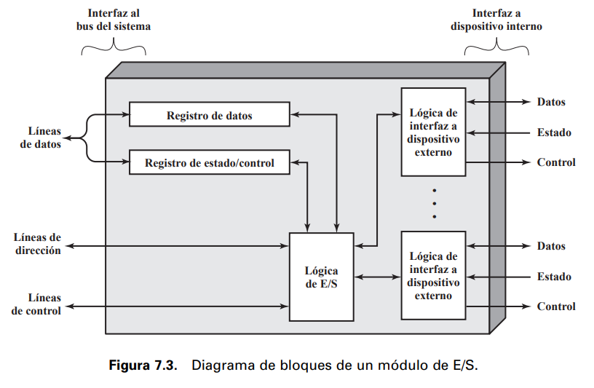
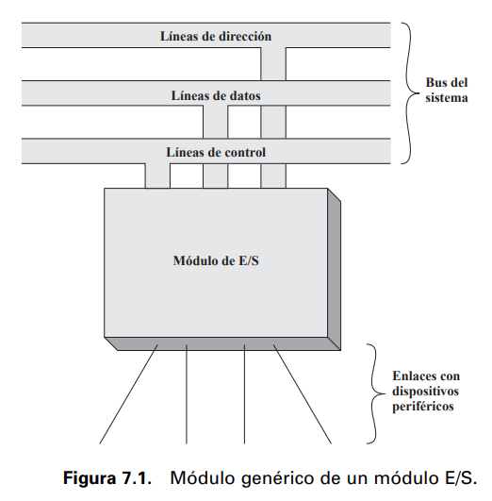

Existen tres técnicas de E/S principales: E/S programada, en la que la E/S se produce bajo control directo y continuo del programa que solicita la operación de E/S; E/S mediante interrupciones, en la que el programa genera una orden de E/S y después continúa ejecutándose hasta que el hardware de E/S lo interrumpe para indicar que la operación de E/S ha concluido; y acceso directo a memoria (DMA, Direct Memory Access), en el que un procesador de E/S especifico toma el control de la operación de E/S para transferir un gran bloque de datos.

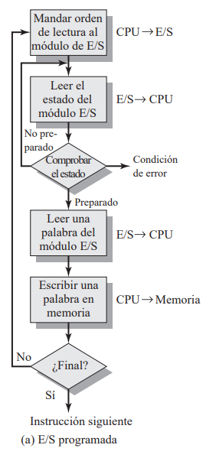
Con la E/S programada, los datos se intercambian entre el procesador y el módulo de E/S. El procesador ejecuta un programa que controla directamente la operación de E/S, incluyendo la comprobación del estado del dispositivo, él envió de una orden de R o W y la trasferencia de datos. Cuando el procesador envía una orden debe esperar a que la operación concluya. Si el procesador es más rápido que el módulo de E/S el procesador desperdicia tiempo. Cuando el procesador está ejecutando un programa y se encuentra una instrucción relacionada a la E/S, ejecuta dicha instrucción mandando una orden al módulo de E/S apropiado, el módulo realiza la acción solicitada y después activara los bits apropiados en el registro de estado de E/S, el módulo no realiza ninguna otra acción para avisar al procesador por lo que el procesador debe estar comprobando periódicamente el estado del módulo de E/S hasta que detecte que la operación ha finalizado.

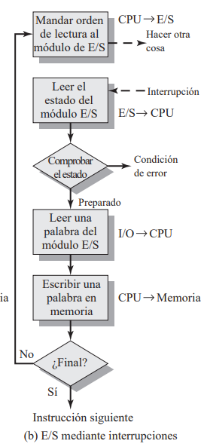
Con la E/S mediante interrupciones, el procesador tras enviar una orden de E/S a un módulo, continúa realizando algún trabajo útil. Después el módulo de E/S interrumpirá al procesador para solicitar su atención cuando esté preparado para intercambiar datos con él. El procesador ejecuta entonces la transferencia de datos, como antes, y después continúa con el procesamiento previo.
Desde el punto de vista de un módulo de E/S para una entrada, el módulo recibe una orden READ del procesador. Entonces, el módulo de E/S procede a leer el dato desde el periférico asociado. Una vez que el dato está en el registro de datos del módulo, este envía una interrupción al procesador a través de una línea de control. Después, el módulo espera a que el procesador solicite su dato. Cuando ha recibido la solicitud, el módulo sitúa su dato en el bus de datos y pasa a estar preparado para otra operación de E/S.
Desde el punto de vista del procesador, la acción para la entrada son las que siguen. El procesador envía una orden READ de lectura. Entonces pasa a realizar otro trabajo, al final de cada ciclo de instrucción, el procesador comprueba las interrupciones. Cuando se pide la interrupción desde el módulo de E/S, el procesador guarda el contexto (contador de programa y los registros del procesador) del programa en curso y procesa la interrupción. En este caso, el procesador lee la palabra de datos del módulo de E/S y la almacena en memoria. Después recupera el contexto del programa que estaba ejecutando (o de otro programa) y continua su ejecución.
La E/S mediante interrupciones es más eficiente que la E/S programada porque elimina la necesidad de esperas innecesarias. No obstante, las E/S con interrupciones todavía consumen gran cantidad de tiempo del procesador puesto que cada palabra de datos que va desde la memoria al módulo de E/S o viceversa debe pasar a través del procesador.
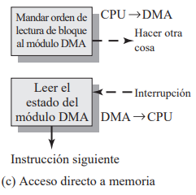
Cuando hay que transferir grandes volúmenes de datos, se requiere una técnica más eficiente: El acceso directo a memoria (DMA). Requiere un módulo adicional en el bus del sistema. El módulo o controlador de DMA es capaz de imitar al procesador y, de hecho, de recibir el control del sistema cedido por el procesador. Necesita dicho control para transferir datos a, y desde, memoria a través del bus del sistema. Para hacerlo, el módulo DMA debe utilizar el bus solo cuando el procesador no lo necesita o forzar al procesador a que suspenda temporalmente su funcionamiento. Esta última técnica es la más común y se denomina robo de ciclo (cycle stealing), puesto que, en efecto, el módulo de DMA roba un ciclo de bus.
Cuando el procesador desea leer o escribir un bloque de datos, envía una orden al módulo de DMA, incluyendo la siguiente información
- Si se solicita una R o W, utilizando la línea de control de lectura o escritura entre el procesador y el módulo de DMA.
- La dirección del dispositivo de E/S en cuestión, indicada a través de la línea de datos.
- La posición inicial de memoria a partir de donde se lee o se escribe indicada a través de la línea de datos y almacenada por el módulo DMA en su registro de direcciones.
- El número de palabras a leer o escribir, también indicado a través de las líneas de datos y almacenado en el registro de cuenta de datos.
Después el procesador continúa con otro trabajo. Ha delegado la operación E/S al módulo DMA que se encargará de ella. El módulo DMA transfiere el bloque completo de datos, palabra a palabra, directamente desde o hacia la memoria, sin que tenga que pasar a través del procesador, cuando la transferencia ha terminado, el módulo DMA envía una señal de interrupción al procesador. Así pues, el procesador solo interviene al principio y al final de la transferencia. 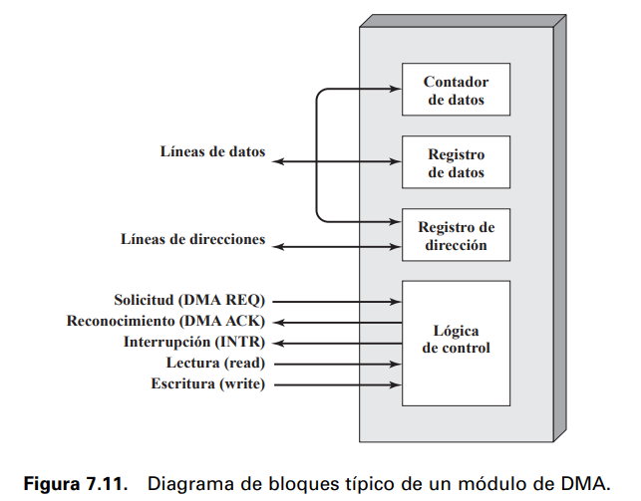
- Describa las técnicas de reemplazo de bloque, correspondencia y políticas de escritura en memoria cache.
Una vez que se ha llenado la caché, para introducir un nuevo bloque debe sustituirse uno de los bloques existentes, para el caso de correspondencia directa, solo hay una posible línea para cada bloque particular y no hay elección posible.
Para las técnicas asociativas se requieren algoritmos de sustitución. Para conseguir una alta velocidad deben implementarse en Hardware. Hay cuatro que son los más comunes. El más efectivo probablemente sea el denominado “utilizado menos recientemente” (LRU, Least-Recently-Used): se sustituye el bloque que más tiempo ha permanecido en la caché sin ser referenciado.
Otra posibilidad es el “primero en entrar primero en salir” (FIFO, First-In-First-Out): se sustituye aquel bloque del conjunto que ha estado más tiempo en la caché.
Otra posibilidad es “utilizado menos frecuentemente” (LFU, Least-Frequently-Used): se sustituye aquel bloque del conjunto que ha experimentado menos referencias.
Una técnica no basada en el grado de utilización consiste simplemente en tomar una línea al azar entre las posibles candidatas.
Ya que hay menos líneas de caché que bloques de memoria principal, se necesita de un algoritmo que haga corresponder bloques de memoria principal a líneas caché, Ademas, se requiere algun medio para determinar qué bloque de memoria principal ocupa actualmente la línea dada de caché. La función de correspondencia determina como se organiza la caché. Pueden utilizarse tres técnicas: directa, asociativa, asociativa por conjuntos.
Correspondencia directa: La técnica más sencilla, denominada correspondencia directa, consiste en hacer corresponder cada bloque de memoria principal a solo una línea posible de caché.
La función de correspondencia se implementa facilmente utilizando la dirección. Desde el punto de vista del acceso a caché, cada direccion de memoria principal puede verse como dividida en tres campos. Los w bits menos significativos identifican cada palabra dentro de un bloque de memoria principal; en la mayoria de las maquinas actuales, el direccionamiento es a nivel de bytes. Los s bits restantes especifican uno de los 2^{s} bloques de la memoria principal. La lógica de la caché interpreta estos s bits como una etiqueta de s – r bits (parte más significativa) y un campo de líneas de r bits. Este último campo identifica una de las m = 2^{r} líneas de la caché.
Resumiendo:
- Longitud de las direcciones $(s + w)$ bits
- Número de unidades direccionables $=$ $2^{s+w}$ palabras o bytes
- Tamaño de bloque = tamaño de línea $=$ $2^{w}$ palabras o bytes
- Número de bloques en memoria principal = $\frac{2^{s+w}}{2^{w}}=2^{s}$
- Número de líneas en caché $=$ $m=2^{r}$
- Tamaño de la etiqueta $=(s-r)$ bits
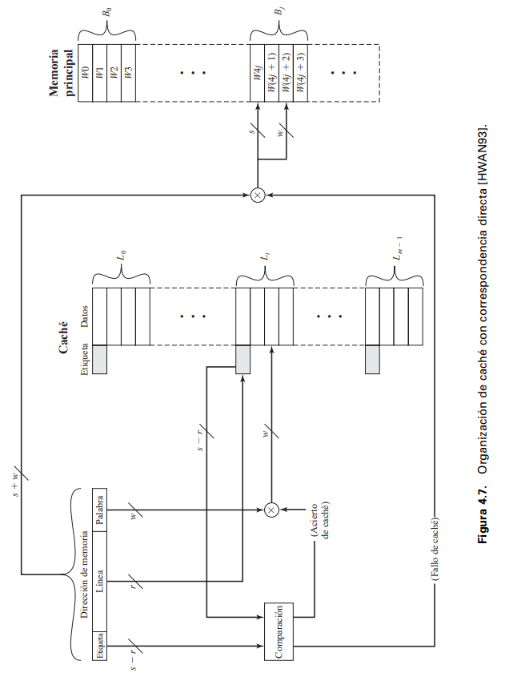
La técnica de correspondencia directa es sencilla y poco costosa de implementar. Su principal desventaja es que hay una posición concreta de caché para cada bloque dado. Por ello, si un programa referencia repetidas veces a palabras de dos bloques diferentes asignados en la misma línea dichos bloques se estarían intercambiando continuamente en la caché, y la tasa de aciertos sería baja [Un fenómeno conocido con el nombre de vapuleo $(thrashing)$].
Correspondencia asociativa: esta supera la desventaja de la directa, permitiendo que cada bloque de memoria principal pueda cargarse en cualquier línea de la caché. En este caso, la lógica de control de la caché interpreta una dirección de memoria simplemente como una etiqueta y un campo de palabra. El campo de etiqueta identifica unívocamente un bloque de memoria principal. Para determinar si un bloque está en la caché su lógica de control debe examinar todas las etiquetas simultáneamente para buscar una coincidencia.
Con la correspondencia asociativa hay flexibilidad para que cualquier bloque sea reemplazado cuando se va a escribir uno nuevo en la caché, la principal desventaja es la compleja circuitería necesaria para examinar en paralelo las etiquetas de todas las líneas de la caché.
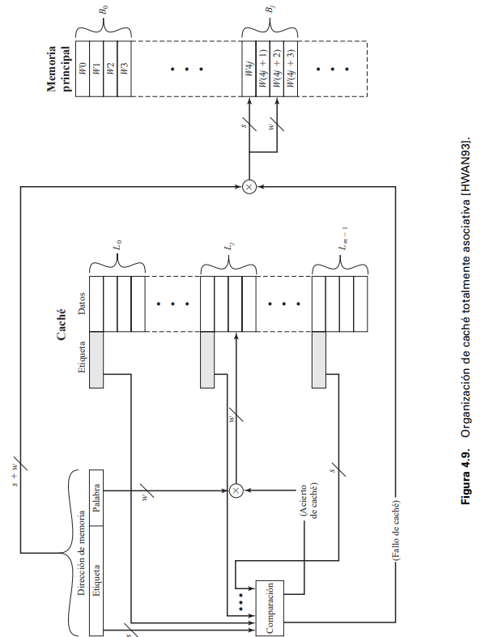
Correspondencia asociativa por conjuntos: es una solución de compromiso que recoge lo positivos de las correspondencia directa y asociativa, sin presentar sus desventajas. En este caso la caché se divide en v conjuntos de k líneas.
En este caso se denomina correspondencia asociativa por conjuntos de k vías. Con la asignación asociativa por conjuntos, el bloque B puede asignarse en cualquiera de las k líneas del conjunto i. En este caso la lógica de control de la caché interpreta una dirección de memoria como tres campos: etiqueta, conjunto y palabra. Los d bits de conjunto especifican uno entre $v=2^{d}$ conjuntos. Los s bits de los campos de etiqueta y de conjunto especifican uno de los $2^{s}$ bloques de memoria principal.
En el caso extremo de $v=m, k=1,$ la técnica asociativa por conjuntos se reduce a la correspondencia directa y para $v=1, k=m,$ se reduce a la totalmente asociativa. El uso de dos líneas por conjuntos $(v=\frac{m}{2},k=2)$ es el caso más común, mejorando significativamente la tasa de aciertos respecto de la correspondencia directa. La asociativa por conjuntos de cuatro vías $(v=\frac{m}{4}, k=4)$ produce una modesta mejora adicional con un coste añadido relativamente pequeño. Un incremento adicional en el número de líneas por conjunto tiene poco efecto.
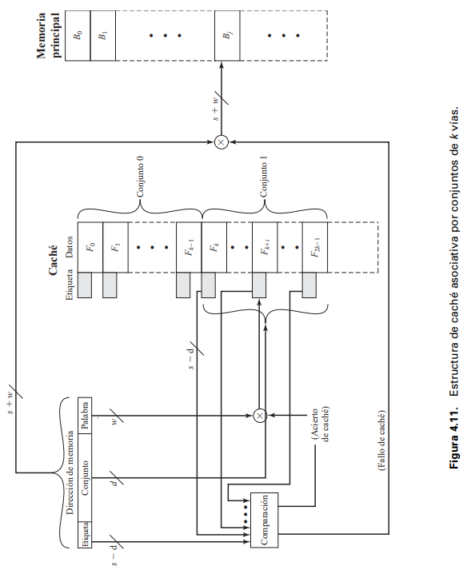
Política de escritura: Hay dos casos a considerar cuando se ha de reemplazar un bloque de la caché. Sí el bloque antiguo de la caché no debe ser modificado, puede sobrescribirse con el nuevo bloque sin necesidad de actualizar el antiguo. Si se ha realizado al menos una operación de escritura sobre una palabra de la línea correspondiente de la caché, entonces la memoria principal debe actualizarse, reescribiendo la línea de caché en el bloque de memoria antes de transferir el nuevo bloque. Hay dos problemas contra los que luchar. Que más de un dispositivo puede tener acceso a la memoria. Si una palabra ha sido modificada solo en la caché, la correspondiente palabra de memoria no es válida. Además, si el dispositivo de E/S puede escribir/leer directamente en/de memoria, si el dispositivo de E/S ha alterado la memoria principal, entonces la palabra de caché no es válida. Un problema más complejo ocurre cuando varios procesadores se conectan al mismo bus y cada uno de ellos tiene su propia caché local. En este caso si se modifica una palabra en una de las cachés, podría presumiblemente invalidar una palabra de otras cachés.
La técnica más sencilla se denomina escritura inmediata. Utilizando esta técnica, todas las operaciones de escritura se hacen tanto en caché como en memoria principal, asegurando que el contenido de la memoria principal siempre es válido. La principal desventaja de esta técnica es que genera un tráfico sustancial con la memoria que puede originar cuello de botella.
Una técnica alternativa, conocida como postescritura, minimiza las escrituras en memoria. Las actualizaciones se hacen solo en la cache. Cuando tiene lugar una actualización, se activa un bit ACTUALIZAR asociado a la línea. Después, cuando el bloque es sustituido, es (post) escrito en memoria principal si y solo si el bit ACTUALIZAR está activo. El problema de este esquema es que se tiene porciones de memoria principal que no son válidas, y los accesos por parte de los módulos de E/S deben hacerse solo a través de la caché. Esto complica la circuitería y genera un cuello de botella potencial.
Describa los elementos a tener en cuenta en el diseño de una memoria caché. Analice ventajas y desventajas de poseer varios niveles de caché.
- Tamaño de caché: Se necesita hacer un balance entre el tamaño (mientras más grande es más costoso) y la performance, que lo ideal es tener mucho tamaño, pero si son muy grandes tienden a ser ligeramente más lentas. También está limitado por la superficie disponible de chip y de tarjeta.
- Función de correspondencia (explicado arriba)
- Algoritmos de sustitución (explicado arriba)
- Política de escritura (explicado arriba)
- Tamaño de línea: A medida que aumenta el tamaño del bloque, la tasa de aciertos primero aumenta debido al principio de localidad, al aumentar el tamaño del bloque, más datos útiles son llevados a la memoria caché. Sin embargo, la tasa de aciertos comenzará a decrecer cuando el tamaño de bloque se haga aún mayor. Hay dos efectos: bloques más grandes reducen el número de bloques que caben en la caché, y a medida que un bloque se hace más grande, cada palabra adicional está más lejos de la requerida, y por lo tanto es más improbable que sea necesaria a corto plazo.
- Número de cachés: Con el aumento de densidad de integración ha sido posible tener una cache en el mismo chip del procesador. Esto reduce la actividad del bus externo del procesador y por lo tanto reduce los tiempos de ejecución, e incrementa las prestaciones globales del sistema. Cuando una instrucción o dato se encuentra en la caché on-chip, se elimina el acceso al bus, debido a que los caminos son muy cortos en comparación con la longitud de los buses, los accesos a la caché on-chip son apreciablemente más rápidos. Además, durante este periodo el bus esta libre para realizar otras transferencias Los diseños más actuales incluyen tanto cache on-chip como off-chip. La estructura más sencilla se denomina cache de dos niveles, siendo la cache interna el nivel 1 (L1) y la externa el nivel 2 (L2). La mejora potencial de uso de la caché L2 depende de las tasas de aciertos en ambas cachés L1 y L2. Cuando se produce un fallo en el nivel 1, la penalización de este fallo será menor que si solo hubiera un nivel de caché, porque en lugar de ir a la memoria principal irá a la caché de nivel 2 (siempre menor tiempo de acceso que la memoria principal). Varios estudios han demostrado que en general el uso de un segundo nivel mejores las prestaciones. No obstante, el uso de cachés multinivel complica todos los aspectos de diseño de la caché, incluyendo el tamaño, el algoritmo de sustitución y la política de escritura.
Con la reciente disponibilidad de superficie para caché en el propio chip, en la mayoría de los microprocesadores modernos se han llevado la caché L2 al chip del procesador, y se añade una caché L3, inicialmente accesible a través del bus externo, pero más recientemente los microprocesadores han incorporado caché L3 on-chip, en cualquiera de los casos añadir un tercer nivel parece suponer una mejora de las prestaciones.

- Que es la segmentación de cauce.
La segmentación de cauce (pipelining) es una forma particularmente efectiva de organizar el hardware de la CPU para realizar más de una operación al mismo tiempo, Consiste en descomponer el proceso de ejecución de las instrucciones en etapas que permiten una ejecución simultánea.
Hay periodos en la captación de una instrucción en las que no se accede a memoria principal. Este tiempo puede utilizarse en captar la siguiente instrucción en paralelo con la ejecución actual, esto se conoce como prebusqueda de instrucción (instruction prefetch).
Las principales ventajas del cauce segmentado es una mejora en el paralelismo de la ejecución de las instrucciones haciendo posible que se ejecuten a la vez varias etapas de diferentes instrucciones a lo largo del cauce.
- Describa las características que diferencian los SMP respecto a los clusters
- Un SMP es un computador constituido por varios procesadores similares, interconectados mediante un bus o algún tipo de estructura de conmutación. El problema más crítico a resolver en un SMP es la coherencia de caché. Cada procesador tiene su propia caché, y es posible que una línea de datos dada esté presente en más de una caché. Si esa línea se altera en una caché, entonces tanto la memoria principal como las otras cachés tienen versiones no válidas de dicha línea. Un SMP puede definirse como un computador con las siguientes características:
  - Hay dos o más procesadores similares con capacidades comparables
  - Estos procesadores comparten la memoria principal y las E/S, y están interconectados mediante un bus u otro tipo de sistema de interconexión de forma que el tiempo de acceso a memoria es aproximadamente el mismo para todos los procesadores.
  - Todos los procesadores comparten los dispositivos de E/S, bien a través de los mismos canales o mediante canales distintos que proporcionan caminos de acceso al mismo dispositivo
  - Todos los procesadores pueden desempeñar las mismas funciones, de ahí el término “simétrico”
  - El sistema está controlado por un SO integrado que proporciona las interacciones entre los procesadores y sus programas a los niveles de trabajo, tarea, fichero y dato.
- Un cluster es un grupo de computadores completos interconectados y trabajando juntos como un solo recurso de cómputo, proporcionando la ilusión de ser una única máquina. El término computador completo significa que puede funcionar autónomamente, fuera del cluster.
CLUSTERS FRENTE A SISTEMAS SMP La principal ventaja de un SMP es que resulta más fácil de gestionar y configurar que un cluster. El SMP está mucho más cerca del modelo de computador de un solo procesador para el que están disponibles casi todas las aplicaciones. El principal cambio que se necesita para pasar de un computador monoprocesador a un SMP se refiere al funcionamiento del planificador. Otra ventaja de un SMP es que necesita menos espacio físico y consume menos energía que un cluster comparable. Una última e importante ventaja es que los SMP son plataformas estables y bien establecidas.
Con el tiempo, no obstante, las ventajas de los clusters serán las que probablemente harán que sean estos los que dominen en el mercado de servidores de altas prestaciones. Los clusters son superiores a los SMP en términos de escalabilidad absoluta e incremental, y además también son superiores en términos de disponibilidad, puesto que todos los componentes del sistema pueden hacerse altamente redundantes.
Principales ventajas de un cluster:
- Escalabilidad absoluta: Es posible configurar clusters grandes, que incluso superen a las computadoras independientes más potentes. Se pueden tener decenas de máquinas.
- Escalabilidad incremental: Se configura de manera tal que se pueden añadir nuevos sistemas al cluster en ampliaciones sucesivas.
- Alta disponibilidad: Dado que cada computadora del cluster es un sistema autónomo, el fallo de un nodo no implica que deje de funcionar todo el cluster. Generalmente, el software incorpora el manejo de fallos.
- Buena relación precio/prestaciones: Se usan elementos estandarizados, por lo que se puede configurar un cluster con mayor rendimiento de cómputo que un computador independiente mayor, a menor costo.

- Explique el mecanismo de interrupción. Describa las distintas fuentes de interrupción que conozca y el tratamiento a realizar cuando hay múltiples interrupciones.
La Interrupción es un mecanismo mediante el cual otros módulos (E/S, Memoria) pueden interrumpir el procesamiento normal de la CPU. Con el uso de interrupciones, el procesador puede dedicarse a ejecutar otras instrucciones mientras una operación de E/S está en curso. Cuando el dispositivo de E/S está listo envía una petición de interrupción al procesador. El procesador responde suspendiendo la operación del programa que estaba ejecutando y salta a un programa, conocido como gestor de interrupción, que da servicio a ese dispositivo concreto, y prosigue con la ejecución del programa original después de haber atendido dicho dispositivo.
Para permitir el uso de interrupciones, se añade un ciclo de interrupción al ciclo de instrucción, en este ciclo el procesador comprueba si se ha producido alguna interrupción. Si no hay señales de interrupción pendientes, continua con el ciclo de captación y accede a la siguiente instrucción. Si hay alguna interrupción pendiente el procesador hace lo siguiente:
- Suspende la ejecución del programa en curso y guarda su contexto
- Carga el contador de programa con la dirección de comienzo de una rutina de gestión de interrupción.
A continuación, el procesador prosigue con el ciclo de captación y accede a la primera instrucción del programa de gestión de interrupción, que dará servicio a la interrupción.

Principales fuentes de interrupciones:
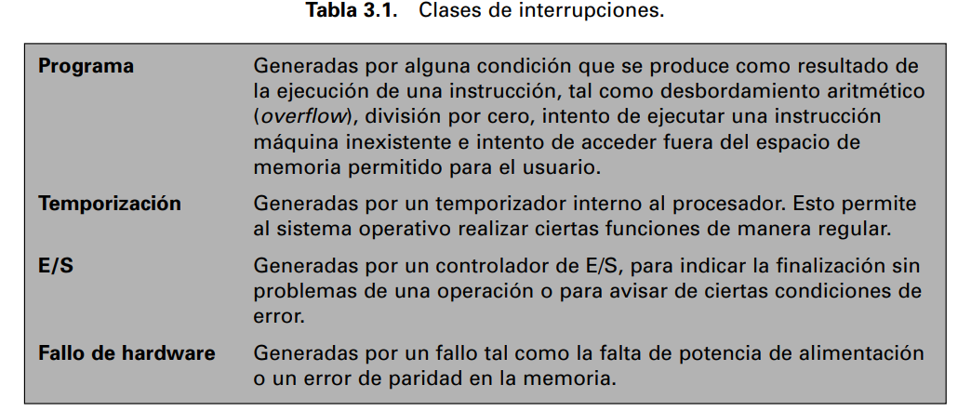
- Interrupciones por hardware: Son las generadas por dispositivos de E/S.
  - Son las “verdaderas” interrupciones.
  - El sistema de cómputo tiene que manejar estos eventos externos “no planeados” o “asincrónicos”.
  - No están relacionadas con el proceso en ejecución en ese momento.
  - Son conocidas como interrupt request.
- Traps/Excepciones
  - Interrupciones por hardware creadas por el procesador en respuesta a ciertos eventos como:
  - Condiciones excepcionales: overflow en ALU de punto flotante.
  - Falla de programa: tratar de ejecutar una instrucción no definida.
  - Fallas de hardware: error de paridad de memoria.
  - Accesos no alineados o a zonas de memoria protegidos
- Interrupciones por software
  - Muchos procesadores tienen instrucciones explícitas que afectan al procesador de la misma manera que las interrupciones por hardware.
  - Generalmente usadas para hacer llamadas a funciones del SO.
Se pueden seguir dos alternativas para tratar las interrupciones múltiples. La primera es desactivar las interrupciones mientras se está procesando una interrupción. Esto significa que el procesador puede y debe ignorar la señal de petición de interrupción. Si se produce una interrupción en ese momento, generalmente se mantiene pendiente y será examinada por el procesador una vez que se habiliten las interrupciones. Así, cuando un programa de usuario se está ejecutando y se produce una interrupción, las interrupciones se inhabilitan inmediatamente. Después de que la rutina de gestión termine, las interrupciones se habilitan antes de que el programa de usuario prosiga. Las interrupciones se manejan en un orden secuencial estricto.
El inconveniente de este enfoque es que no tiene en cuenta la prioridad relativa ni las solicitudes con un tiempo crítico.
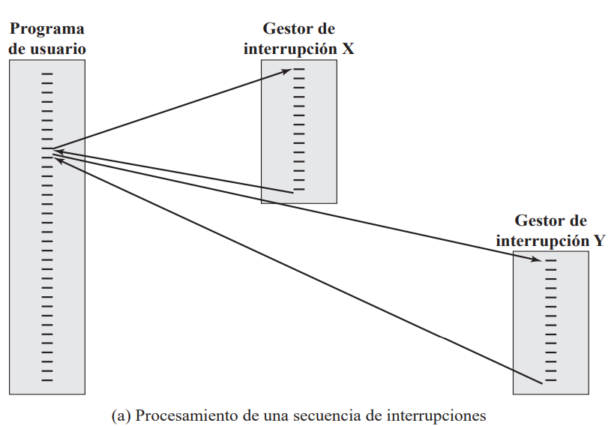
Una segunda alternativa consiste en definir prioridades para las interrupciones y permitir que una interrupción de prioridad más alta pueda interrumpir a un gestor de interrupción de prioridad menor. Cuando se ha gestionado la interrupción de prioridad más alta, el procesador vuelve a las interrupciones previas (de menor prioridad). Terminadas todas las rutinas de gestión de interrupciones se retoma el programa del usuario.
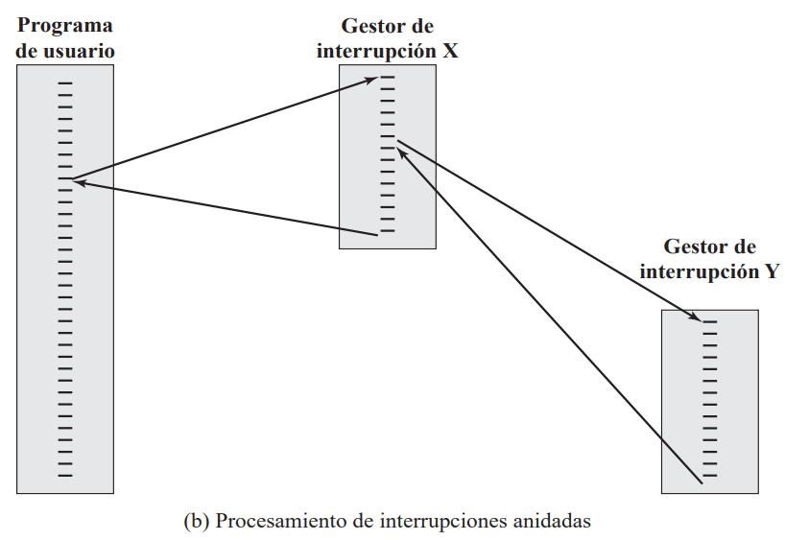

- Analice las políticas de escritura desde el punto de vista de la coherencia de datos.
• Postescritura (Write back): las operaciones de escritura se hacen usualmente solo en la caché. La memoria principal solo se actualiza cuando la línea de caché correspondiente se reemplaza.
• Escritura directa (Write through): todas las operaciones de escritura se realizan en memoria principal a la vez que, en la caché, asegurándose así que el contenido de la memoria principal siempre es válido.

En una estructura en la que más de un dispositivo (usualmente un procesador) tiene una caché y la memoria principal es compartida, aparece un nuevo problema. Si se modifican los datos de una caché, se invalida no solamente la palabra en memoria principal, sino también la misma palabra en otras cachés (Si coinciden las palabras). Incluso con una política de escritura inmediata.
Un sistema que evite este problema se dice que mantiene la coherencia de caché. Entre las posibles aproximaciones se incluyen:
- Vigilancia del bus con escritura inmediata: cada controlador de caché monitoriza las líneas de direcciones para detectar operaciones de escritura en memoria por parte de otros maestros del bus. Si otro maestro escribe en una posición de memoria compartida que también reside en la memoria caché, se invalida el elemento de la caché. Esta estrategia depende del uso de una política de escritura inmediata por parte de todos los controladores de caché.
- Transparencia de hardware: Se utiliza hardware adicional para asegurar que todas las actualizaciones de memoria principal, vía caché, quedan reflejadas en todas las cachés. Así, si un procesador modifica una palabra de su caché, esta actualización se escribe en memoria principal. Además de manera similar se actualizan todas las palabras coincidentes de otras cachés.
- Memoria excluida de caché: solo una porción de memoria principal se comparte por más de un procesador, y esta se diseña como no transferible a caché. En un sistema de este tipo, todos los accesos a la memoria compartida son fallos de caché, porque la memoria compartida nunca se copia en la caché. la memoria excluida de caché puede ser identificada utilizando lógica de selección de chip o los bits más significativos de la dirección.
- Describa tres (3) diferentes causas o motivos que pueden retardar un cauce de instrucciones segmentado y sus posibles soluciones.
Existen ciertas situaciones denominadas riesgos, que impiden por diferentes circunstancias que se finalice una nueva instrucción cada ciclo e incrementa el CPI (ciclo por instrucción) por encima del valor ideal de 1.
- Riesgos estructurales. Se producen cuando dos o más instrucciones necesitan utilizar el mismo recurso de hardware al mismo tiempo.
- Riesgos de datos. Se producen cuando dos o más instrucciones presentan dependencia de datos entre sí, que, si no se resuelven correctamente, podrían llevar a la obtención de resultados erróneos en la ejecución del código por realizar operaciones de lectura y escritura en un orden diferente al indicado por la secuencia de instrucciones. Existen tres tipos de riesgos de datos
  - RAW (Lectura después de escritura)
    - una instrucción genera un dato que lee otra posterior
  - WAR (Escritura después de lectura)
    - una instrucción escribe un dato después que otra posterior
    - sólo se da si se deja que las instrucciones se adelanten unas a otra
  - WAW (Escritura después de escritura)
    - una instrucción modifica un valor antes de que otra anterior que lo tiene que leer, lo lea
Las dependencias RAW son las reales, ya que las WAW y las WAR, aunque puede provocar riesgos, se deben a la reutilización de los registros visibles para el programador, pero no existe un flujo real de información entre las instrucciones que provocan la dependencia.
- Riesgos de control. Se producen cuando una instrucción que modifica el valor del PC todavía no lo ha hecho cuando se tiene que comenzar la ejecución de la siguiente instrucción
Posibles soluciones
Para los riesgos estructurales: replicar, segmentar o realizar turnos para el acceso a las unidades funcionales en conflicto
- Duplicar los recursos de hardware necesarios: duplicar los recursos de la ALU.
- Separar la memoria de instrucciones de la de datos.
- Turnar el acceso al banco de registros: ej. las escrituras en la primera mitad del ciclo y lectura en la segunda mitad del ciclo.
Para los riesgos de dependencia de datos: para los riesgos RAW se debe determinar cómo y cuándo aparece los riesgos. Sera necesario una unidad de detección de riesgos o un compilador más complejo. Se puede plantear dos soluciones:
- Por hardware: conocida como técnica de adelantamiento, forwarding o cortocircuito. Consiste en pasar el dato obtenido de la instrucción a las instrucciones que lo necesiten como operando. Si el dato está disponible a la salida de la ALU se lleva a la entrada de la etapa correspondiente sin esperar la escritura. Es fácil de implementar si se detectan todos los adelantamientos y se comunican los riesgos de segmentación correspondientes.
- Por software: consiste reordenando las instrucciones del código sin afectar los resultados. Es realizada por el compilador. Hay dos formas:
  - Insertar una instrucción NOP, el problema de esta es que genera retardo
  - Reordenar las instrucciones, máxima separación con las instrucciones RAW, hay que tener cuidado con la ejecución fuera de orden.
Para los riesgos de dependencia de control: aquí hay que tener en cuenta los dos tipos de saltos
- Incondicional: la dirección de destino se debe determinar lo más pronto posible, dentro del cauce, para reducir la penalización. Se puede adelantar la resolución del salto en la etapa de decodificación, en ella se decodifica y se sabe que es un salto
- Condicional: introduce riesgo adicional por la dependencia entre la condición de salto y el resultado de una instrucción previa.
Para tratamientos de saltos hay:
Técnicas por Hardware
Predicción de saltos.
Se usan varias técnicas para predecir si un salto se va a producir. Entre las más usuales se encuentran las siguientes:
- Predecir que nunca se salta
- Predecir que siempre se salta
- Predecir según el código de operación
- Conmutador saltar/no saltar
- Tabla de historia de saltos
Las tres primeras son estáticas, es decir que no dependen de la historia de ejecución que haya tenido lugar anteriormente. Las primeras dos son sencillas, una supone que siempre se salta y otra supone que nunca se salta, La tercera toma decisión basándose en el código de operación de la instrucción de bifurcación. El procesador supone que el salto se producirá para ciertos códigos de operación de salto y para otros no.
Las últimas dos son dinámicas intentan mejorar la exactitud de la predicción registrando la historia de las instrucciones de salto de un programa. A cada instrucción de salto pueden asociarse uno o más bits que reflejen su historia reciente. Estos bits son consultados a modo de conmutador saltar/no saltar que dirige al procesador a tomar una decisión la próxima vez que encuentre la instrucción.
Otra posibilidad es tener una pequeña tabla para las instrucciones de salto ejecutadas recientemente, con uno o más bits de historia en cada elemento de la tabla. El procesador podría acceder a esa tabla asociativamente, como a una caché, o usando los bits de orden inferior de la dirección de salto.
Otras técnicas son:
Flujos múltiples: Un cauce simple se ve penalizado por las instrucciones de salto porque debe escoger una de las dos instrucciones a captar a continuación y puede haber una elección equivocada. Una solución burda es duplicar las partes iniciales del cauce y dejar que este capte las dos instrucciones, utilizando los dos caminos. Esto trae dos problemas:
- Con cauces múltiples hay retardos debidos a la competencia por el acceso a los registros y a la memoria.
- Pueden entrar en el cauce (cualquiera de los dos flujos) instrucciones de salto adicionales antes de que se resuelva la decisión del salto original. Cada una de esas instrucciones exige un flujo adicional.
Precaptar el destino del salto: Cuando se identifica un salto condicional, se precapta la instrucción destino del salto, además de la siguiente a la de salto. Se guarda entonces esta instrucción hasta que se ejecute la instrucción de salto. Si se produce el salto el destino ya habrá sido precaptado.
Buffer de bucles: Un buffer de bucles es una memoria pequeña de gran velocidad gestionada por la etapa de captación de instrucción del cauce, que contiene, secuencialmente, las n instrucciones captadas más recientemente. Si se va a producir un salto, el hardware comprueba en primer lugar si el destino del salto está en el buffer. En ese caso, la siguiente instrucción es captada del buffer. El buffer de bucles tiene tres utilidades:
- Con el uso de la precaptación, el buffer de bucles contendrá algunas instrucciones que secuencialmente están después de la dirección de donde se capta la instrucción actual. De este modo, las instrucciones que se capten secuencialmente estarán disponibles sin necesitar el tiempo de acceso a memoria habitual.
- Si ocurren un salto a destino a solo unas pocas posiciones más allá de la dirección de la instrucción de salto, el destino ya estará en el buffer. Esto es útil para el caso bastante común de las secuencias IF-THEN IF-THEN-ELSE
- Esta estrategia se acomoda particularmente bien al tratamiento de bucles o iteraciones, de ahí el nombre de buffer de bucles. Si el buffer es lo suficientemente grande como para contener todas las instrucciones de un bucle, entonces esas instrucciones solo han de ser captadas de la memoria una vez, durante la primera iteración. En las siguientes interacciones, todas las instrucciones necesarias se encuentran ya en el buffer.
Técnicas de software: salto retardado o de relleno de ranura de retardo. El compilador trata de situar instrucciones útiles (que no dependan del salto) en los huecos de retardo. Si no es posible, se utilizan instrucciones NOP. Las instrucciones en los huecos de retardo de salto se captan siempre. La desventaja es que requiere reordenar las instrucciones.

- A) A qué método de atención lo conocemos como “Interrupciones vectorizadas”
B) por qué, para qué y cómo se utiliza una de las denominadas interrupciones por software.
- Todos los módulos de E/S comparten una línea común para solicitar interrupciones. La línea de reconocimiento de interrupción se conecta encadenando los módulos uno tras otro. Cuando el procesador recibe una interrupción, activa el reconocimiento de interrupción. Esta señal se propaga a través de la secuencia de módulos de E/S hasta que alcanza un módulo que solicitó interrupción. Normalmente este módulo responde colocando una palabra en las líneas de datos. Esta palabra se denomina vector y es la dirección del módulo de E/S o algún otro tipo de identificador específico. En cualquier caso, el procesador utiliza el vector como un puntero a la rutina de servicio de dispositivo apropiada. Así se evita tener que ejecutar una rutina de servicio general en primer lugar. Esta técnica se conoce con el nombre de interrupción vectorizada.
Con varias líneas de interrupción, el procesador simplemente selecciona la línea con más prioridad. Con la consulta software, el orden en el que se consultan los módulos determina su prioridad. De igual forma, el orden de los módulos en la conexión en cadena (daisy chain) determina su prioridad.
¿Dónde se encuentra físicamente el vector de interrupciones? Como la pila, el vector de interrupciones es simplemente un área de la memoria principal. En este caso, el vector de interrupciones ocupa los primeros 256 ∗ 4 bytes = 1024 bytes de la memoria.

- las subrutinas del SO se suelen llamar utilizando interrupciones por software. Las interrupciones por software, al igual que las de hardware, se manejan identificando una subrutina mediante un número, sin tener que conocer su dirección de memoria. La diferencia con las interrupciones de hardware es que es el programa quien inicia la interrupción para solicitar un servicio, mediante la instrucción int N. De esta manera, el programa se interrumpe a sí mismo para darle el control de la CPU al SO, quién se encargará de ejecutar ese servicio y luego retornar al programa.
Generalmente usadas para hacer llamadas a funciones del SO. Esta característica permite que las subrutinas del sistema se carguen en cualquier lugar. No requieren conocer la dirección de la rutina en tiempo de ejecución.
¿Qué pasa si no tuviera las interrupciones por software? Debería escribir todas las funciones que necesito o al cargar un programa habría que “mirar” todas las llamadas a funciones del BIOS y SO y reemplazar en el código las direcciones de todas estas funciones invocadas.

- Describir el tratamiento de múltiples interrupciones
Múltiples líneas de interrupción: Es la aproximación más directa. Consiste en proporcionar varias líneas de interrupción entre el procesador y los módulos de E/S. Esto no resulta práctico dedicar más de unas pocas líneas del bus o terminales del procesador a ser líneas de interrupción. En consecuencia, incluso si se utilizan varias líneas, es probable que a cada una se conecten varios módulos de E/S. Por eso, se debe utilizar alguna de las otras tres técnicas.
Consulta de software (software poll): Es una alternativa, Cuando el procesador detecta una interrupción, se produce una bifurcación a una rutina de servicio de interrupción que se encarga de consulta a cada módulo de E/S para determinar quién ha provocado la interrupción. Una vez identificado el módulo el procesador ejecuta la rutina de servicio específica para ese dispositivo. La desventaja de la consulta software está en el tiempo que consume.
Conexión en cadena (daisy chain): Todos los módulos de E/S comparten una línea común para solicitar interrupciones, La línea de reconocimiento de interrupción se conecta encadenando los módulos unos tras otros. Cuando el procesador recibe una interrupción, activa el reconocimiento de interrupción. Esta señal se propaga a través de la secuencia de módulos de E/S hasta que alcanza al módulo que solicito la interrupción. Normalmente este responde colocando una palabra en la línea de datos. Esta palabra se denomina vector. El procesador utiliza el vector como un puntero a la rutina de servicio de dispositivo apropiada. Así se evita tener que ejecutar una rutina de servicio general en primer lugar.
Arbitraje del bus: Otra técnica que hace uso de las interrupciones vectorizadas. Con el arbitraje del bus, un módulo de E/S debe en primer lugar disponer del control de bus antes de poder activar la línea de petición de interrupción. Así, un solo módulo puede activar la línea en un instante dado, Cuando el procesador detecta la interrupción, responde mediante la línea de reconocimiento de interrupción, Después, el módulo que solicito la interrupción sitúa su vector en las líneas de datos.
- ¿Qué características tienen los procesadores superescalares?
B) Describa las causas que pueden retardar el funcionamiento del mismo.
Un procesador superescalar es aquél que usa múltiples cauces de instrucciones independientes. Cada cauce consta de múltiples etapas, de modo que puede tratar varias instrucciones a la vez. El hecho de que haya múltiples cauces introduce un nuevo nivel de paralelismo, permitiendo que varios flujos de instrucciones se procesen simultáneamente.
Un procesador superescalar saca provecho del paralelismo de instrucciones.
Capta varias instrucciones a la vez, y a continuación intenta encontrar instrucciones cercanas que sean independientes entre sí y puedan ejecutarse en paralelo. Si la entrada de una instrucción depende de la salida de una instrucción precedente, la segunda instrucción no puede completar su ejecución al mismo tiempo o antes que la primera. Una vez identificado tales dependencias, el procesador puede emitir y completar instrucciones en un orden diferente al del código maquina original.
b) La aproximación superescalar depende de la habilidad para ejecutar múltiples instrucciones en paralelo. La expresión paralelismo de instrucciones hace referencia al grado en que, en promedio, las instrucciones de un programa se pueden ejecutar en paralelo. Para ello, debemos considerar las limitaciones fundamentales del paralelismo a las que el sistema tiene que enfrentarse. Se enumeran cinco limitaciones:
- Dependencia de datos verdadera.
- Dependencia relativa al procedimiento.
- Conflicto en los recursos.
- Dependencia de salida.
- Antidependencia.
Dependencia de datos verdadera: Cuando una instrucción necesita un dato producido por otra instrucción anterior. En este caso se retrasa la siguiente instrucción tantos ciclos de reloj como sea necesario para eliminar la dependencia. En general, cualquier instrucción debe retrasarse hasta que todos sus valores de entrada estén disponibles.
Dependencia relativa al procedimiento: La presencia de saltos en una secuencia de instrucciones complica el funcionamiento del cauce. Las instrucciones que siguen a una bifurcación (en la que se puede saltar o no) tienen una dependencia relativa al procedimiento en esa bifurcación y no pueden ejecutarse hasta que se ejecute el salto.
Conflicto con los recursos: Un conflicto en un recurso es una pugna de dos o más instrucciones por el mismo recurso al mismo tiempo. Ejemplos de recursos son las memorias, las cachés, los buses, los puertos del banco de registros y las unidades (EJ. Un sumador de la ALU).
Desde el punto de vista del cauce segmentado, un conflicto en los recursos presenta el mismo comportamiento que una dependencia de datos. No obstante, hay algunas diferencias. Por un lado, en los conflictos con los recursos pueden solucionarse duplicando estos, mientas que una dependencia de datos verdadera no se puede eliminar. Además, cuando una operación tarda mucho tiempo en finalizar, los conflictos en los recursos se pueden minimizar segmentando la unidad funcional apropiada.
Dependencia de salida: Aparece al utilizar la política de escritura de emisión ordenada y finalización desordenada. Cuando tengo una instrucción donde las entradas se ven afectadas por otra instrucción anterior que no presenta necesariamente una dependencia de datos verdadera. Una instrucción escribe un dato después que otra posterior. Solo se produce si se permite el adelantamiento de instrucciones
Antidependencia: Se da en políticas de emisión y finalización desordenada. Una instrucción posterior actualiza un operando fuente de la instrucción anterior. El termino antidependencia se utiliza porque la restricción es similar a la dependencia verdadera, pero a la inversa: en lugar de que la primera instrucción produzca un valor que usa la segunda instrucción, la segunda destruye un valor que usa la primera instrucción.
- ¿Qué elementos característicos definen un bus?
Un bus es un medio de transmisión compartido que interconecta dos o más dispositivos. Y permite que se establezca entre ellos una comunicación. Solo un dispositivo puede transmitir con éxito en un momento dado, si dos dispositivos transmiten al mismo tiempo las señales podrían solaparse. Por lo tanto, en cada comunicación hay siempre dos elementos implicados, el maestro, que inicia y dirige la transferencia y el esclavo, que obedece las órdenes del maestro. Un bus se compone de diferentes conductores eléctricos denominados líneas. Se pueden encontrar diferentes tipos de líneas según el bus.
- Según su función: Líneas de datos, líneas de direcciones o líneas de control.
- Según su uso: Líneas dedicadas o líneas multiplexadas.
- Según sus características eléctricas: Líneas unidireccionales o bidireccionales.
Los parámetros de caracterización más importantes de un bus se suelen separar en diferentes niveles para definir estos protocolos:
- Nivel físico: Capacidad de conexión (número máximo de dispositivos que pueden conectarse al bus), longitud máxima del bus, soporte físico, niveles de tensión, frecuencia de funcionamiento, tipo de conectores, etc.
- Líneas: Ancho del bus (número total de líneas), ancho de datos, líneas unidireccionales o bidireccionales, etc.
- Modo de operación: Protocolos de transferencia (que determinen el tipo de comunicación que se establece entre los dispositivos conectados al bus), protocolos de sincronización (que determinen el inicio y el fin de cada transferencia de información) y de arbitraje (que controlen el acceso al bus cuando más de un dispositivo puede actuar como maestro).
También es necesario diseñar el protocolo de transferencia que gobierna la operación del bus y especifica como se utilizan las señales de datos, control y direcciones para realizar una transferencia de información completa.
Además es necesario decidir el tipo de protocolo que sincroniza las transferencias de información, existen los buses síncronos donde las transferencias están gobernadas por una única señal de reloj compartida por todos los dispositivos que se conectan al bus, de manera que cada transferencia se realiza en un número fijo de ciclos de reloj.
Por el contrario, en los buses asíncronos no existe señal de reloj, los dispositivos implicados en la transferencia se sincronizan mediante el intercambio de señales de control.
Los protocolos síncronos son muy sencillos y sólo necesitan una señal de reloj. Pero hay que adaptar esa señal al dispositivo más lento. Tampoco existen confirmaciones en las transferencias, por lo que es difícil implementar mecanismo de detecciones y corrección de errores. Con los protocolos asíncronos no existen estos inconvenientes, pero son menos eficientes debido a la necesidad de intercambiar señales de control. Por eso surgen los buses semisíncronos, que combinan las ventajas de los dos anteriores, se comportan como síncronos para dispositivos rápidos y como asíncronos para dispositivos lentos.

- ¿Qué son los MIMD según la taxonomía Flynn?
Múltiples secuencias de instrucciones y múltiples secuencias de datos (MIMD): un conjunto de procesadores ejecuta simultáneamente secuencias de instrucciones diferentes con conjuntos de datos diferentes. Los SMP, los clusters y los sistemas NUMA son ejemplos de esta categoría.
En los procesadores MIMD los procesadores son de uso general. Los computadores MIMD se pueden subdividir además según la forma que tienen los procesadores para comunicarse.
Si los procesadores comparten una memoria común, entonces cada procesador accede a los programas y datos almacenados en la memoria compartida y los procesadores se comunican entre si a través de esta memoria, a la forma más común de este tipo de sistemas se los conoce como multiprocesador simétrico SMP. En un SMP, varios procesadores comparten una única memoria mediante un bus compartido u otro tipo de interconexión. Una característica distintiva de estos sistemas es que el tiempo de acceso a memoria principal es aproximadamente el mismo para cualquier procesador.
Un desarrollo más reciente es la organización con acceso no uniforme a memoria NUMA, como el propio nombre indica, el tiempo de acceso a diferentes zonas de memoria varia.
En un computador MIMD hay múltiples unidades de control, y cada una proporciona una secuencia de instrucciones separada a su propio elemento de procesos.

El MIMD puede ser un multiprocesador de memoria compartida
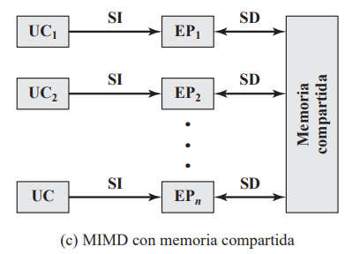
O un multicomputador de memoria distribuida
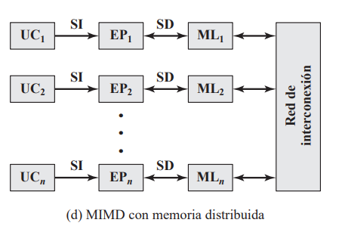

SUPERESCALAR VS SUPERSEMENTADO
Una arquitectura superescalar reproduce exactamente cada etapa del cauce de manera que dos o más instrucciones en la misma etapa del cauce se puedan procesar simultáneamente. Tiene múltiples cauces de instrucciones independientes. Cada cauce consta de múltiples etapas, de modo que puede tratar varias instrucciones a la vez. El hecho de que haya varios cauces introduce un nuevo nivel de paralelismo, permitiendo que varios flujos de instrucciones se procesen simultáneamente. Un procesador superescalar saca provecho de lo que se conoce como paralelismo en las instrucciones, que hace referencia al grado en que las instrucciones de un programa pueden ejecutarse en paralelo.
Una arquitectura supersegmentada es aquella que utiliza más etapas, y de grano más fino, en el cauce. Con más etapas puede haber más instrucciones en el cauce al mismo tiempo, aumentando el paralelismo. La supersegmentación aprovecha el hecho de que muchas etapas del cauce realizan tareas que requieren menos de medio ciclo de reloj. De este modo, doblando la velocidad del reloj interno, se permite la realización de dos tareas en un ciclo de reloj externo.

Las dos alternativas tienen limitaciones. En la segmentación superescalar, las dependencias entre instrucciones de cauces diferentes pueden reducir la velocidad del sistema. Además, se necesita lógica adicional para coordinar estas dependencias. En la supersegmentación, hay ciertos gastos extra asociados con la transferencia de instrucciones de una etapa a la siguiente.

Explique los métodos de pasaje de argumentos a procedimientos o funciones. Describa el comportamiento con anidamiento de múltiples procedimientos/funciones.

- Vía registros: en este caso el número de registros es la principal limitación. Además, es importante documentar que registros se usan. Normalmente, un procedimiento típico usa solo unos pocos parámetros, y la profundidad de activación de procedimientos también está dentro de un rango relativamente pequeño. Para explotar esas propiedades se usan múltiples conjuntos pequeños de registros, cada uno asignado a un procedimiento distinto. Una llamada a un procedimiento hace que el procesador conmute automáticamente a una ventana de registro distinta de tamaño fijo en lugar de salvaguardar los registros en memoria. Las ventanas de procedimientos adyacentes están parcialmente solapadas para permitir el paso de parámetros. La ventana se divide en tres áreas de tamaño fijo. Los registros de parámetros contienen parámetros pasados al procedimiento actual desde el procedimiento que lo llamó, y los resultados a devolver a este. Los resultados locales se usan para variables locales según la asignación que realiza el compilador. Los registros temporales se usan para intercambiar parámetros y resultados con el siguiente nivel más bajo (el procedimiento llamado por el procedimiento en curso). Los registros temporales de un nivel son físicamente los mismos que los registros de parámetros del nivel más abajo adyacente. Este solapamiento posibilita que los parámetros se pasen sin que exista una transferencia de datos real. Dado que las arquitecturas RISC se implementan con un gran banco de registros, se utiliza la técnica de ventana de registros descripta anteriormente.

- Vía memoria: aquí se usa un área definida de memoria (RAM). Difícil de estandarizar

- Vía pila (stack): es el método más ampliamente usado, considerado el verdadero “pasaje de parámetros”. Es independiente de memoria y registros. Hay que comprender bien cómo funciona porque la pila (stack) es usada por el usuario y por el sistema.
El manejo de la pila para anidamiento de subrutinas es el siguiente: Antes de llamar a la subrutina se debe apilar los parámetros a pasar y la dirección de retorno, al llamar a la subrutina se debe:
- Salvar el estado del viejo BP, es decir apilar el valor del BP
- Salvar el valor del BP el del SP
- Reservar espacio para datos locales, si los hay
- Salvar valores de otros registros, si es que se van a modificar los registros
- Acceder a parámetros, para acceder a los parámetros se le debe sumar un desplazamiento al BP para acceder a la posición de la pila en la que están los parámetros. En general el desplazamiento es: 2 (es el tamaño de BP apilado) + tamaño de dirección de retorno + total de tamaño de parámetros entre el buscado y BP
- Escribir sentencias a ejecutar
- Retornar parámetro, si se tiene que retornar datos
- Regresar correctamente del procedimiento (desapilar todo lo que apilo, volver a cargar a cargar el valor del BP que tenía antes de entrar a la subrutina

Describa las características del controlador de interrupciones PIC.
Un PIC es un dispositivo controlador programable de instrucciones. Es un dispositivo usado para combinar varias fuentes de interrupciones sobre una o más líneas del CPU, mientras que permite que los niveles de prioridad sean asignados a sus salidas de interrupción. Cuando el dispositivo tiene múltiples salidas de interrupción a imponer, las impondrá en orden de su prioridad relativa. Los modos comunes de un PIC incluyen prioridades duras, prioridades rotativas, y prioridades en cascada. Los PICs a menudo permiten la conexión en cascada de sus salidas a las entradas entre uno y otro.
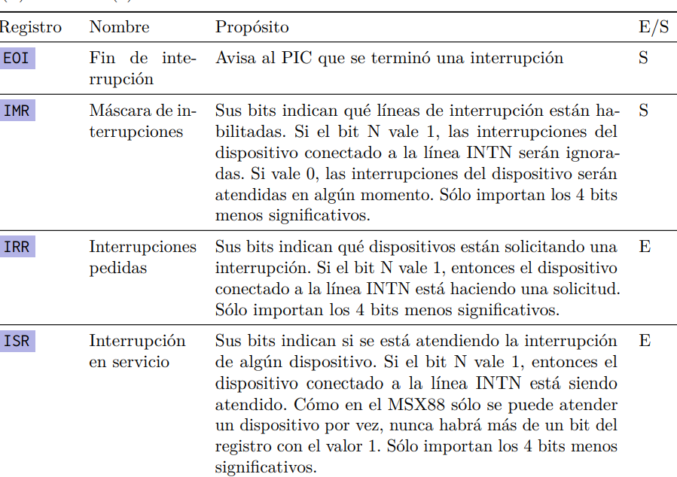
Describa las características que diferencian a los procesadores RISC respecto de los CISC.
RISC: Computadoras de repertorio reducido de instrucciones (Reduced Instruction Set Computer). Tienen un gran número de registros de uso general, el repertorio de instrucciones es limitado y sencillo ("reducido"), y se hace un gran énfasis en la optimización de la segmentación de instrucciones.
CISC (Complex Instruction Set Computer) en cambio, tiene un repertorio de instrucciones más amplio, con la intención de facilitar el trabajo de los escritores de compiladores. También pretenden mejorar la eficiencia de la ejecución, a través de secuencias complejas de operaciones en micro código, y dar soporte a lenguajes de alto nivel (HLL) más complejos.
El razonamiento es que, si hay instrucciones de máquina que se parezcan a las de HLL, la tarea se simplifica. El problema con esto es que las instrucciones de máquina complejas suelen ser difíciles de aprovechar, ya que el compilador debe descubrir los casos que se ajusten perfectamente. La tarea de optimizar el código generado para minimizar su tamaño, reducir el número de instrucciones ejecutadas y mejorar la segmentación es mucho más difícil con un repertorio complejo de instrucciones.
Características de RISC:
Una instrucción por ciclo: Se ejecuta una instrucción máquina cada ciclo máquina. Con instrucciones sencillas y de un ciclo, hay poca o ninguna necesidad de microcódigo, las instrucciones de maquina pueden estar cableadas, lo que significa que no hay que acceder a la memoria de control de microprograma durante la ejecución de la instrucción
Operaciones registro a registro: La mayoría de las operaciones deben ser de esta manera, lo que simplifica el repertorio de instrucciones y fomenta la optimización del uso de los registros, ya que los operandos accedidos frecuentemente, permanecen en el almacenamiento de alta velocidad
Modos de direccionamiento sencillos: se usa principalmente el sencillo direccionamiento a registro
Formatos de instrucción sencillos: Sólo se usa un formato, o unos pocos. La longitud de las instrucciones es fija, y alineada en los límites de una palabra. Las posiciones de los campos, especialmente la del código de operación, son fijas. Todo esto simplifica la unidad de control.

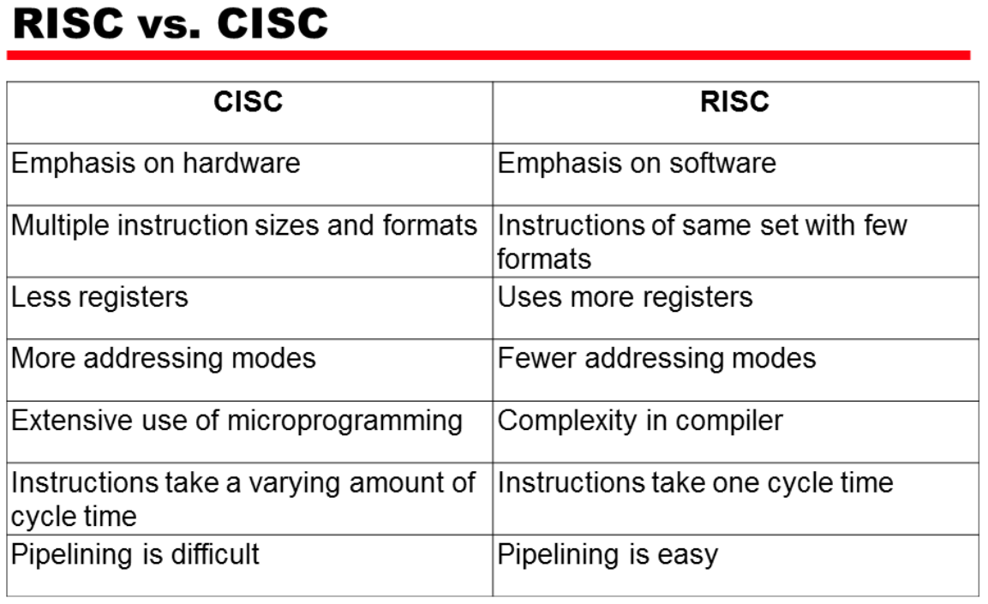

(direccionamiento)
pregunta del final que me falto: Explique los modos de ubicación de entrada salida
Y falta algo mas sobre pilas y colas

